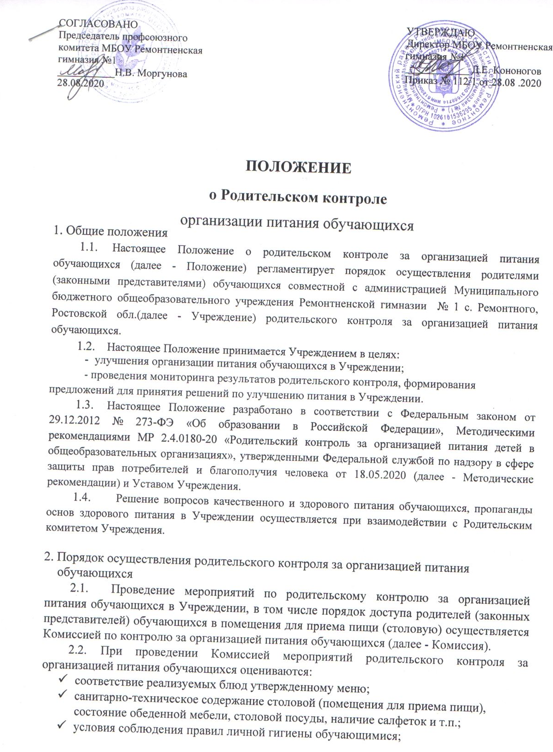

- объем и вид пищевых отходов после приема пищи;
- наличие лабораторно-инструментальных исследований качества и безопасности
поступающей пищевой продукции и готовых блюд;
- вкусовые предпочтения детей, удовлетворенность ассортиментом и качеством
потребляемых блюд по результатам выборочного опроса детей с согласия их
родителей или иных законных представителей;
- информирование родителей (законных представителей) и детей о здоровом
питании.
- Комиссией могут осуществляться иные мероприятия родительского контроля за организацией питания обучающихся в рамках действующего законодательства РФ.
- Комиссия осуществляет родительский контроль за организацией питания обучающихся согласно Плану (графику) мероприятий родительского контроля за организацией питания обучающихся (далее - План (график) мероприятий) ( Приложение 1). Указанный План (график) включает мероприятия, указанные в п. 2.2 настоящего Положения.
- Организация родительского контроля (работа Комиссии) может осуществляться в форме анкетирования и опроса обучающихся и родителей (законных представителей) обучающихся (Приложение 2 и 3 Методических рекомендаций).
- Итоги проведенных мероприятий и проверок оформляются Комиссией в форме чек-листа (Приложение 2). Протоколы/ акты сдаются Комиссией для хранения заместителю директора по воспитательной работе.
Дата проведения мероприятий и проверок заносятся секретарем Комиссии в Журнал посещения родительского контроля ( Приложение 3).
Протоколы/ акты, журнал хранятся в Учреждении согласно номенклатуре дел.
- Итоги проверок обсуждаются на общеродительских собраниях (родительских собраниях) и могут явиться основанием для обращений в адрес администрации Учреждения и (или) оператора питания.

3. Комиссия по контролю за организацией питания обучающихся
- Комиссия является постоянно-действующим коллегиальным органом Учреждения для рассмотрения основных вопросов, связанных с организацией питания обучающихся.
- В состав Комиссии входят не менее 3 родителей (законных представителей) обучающихся и не менее 2 представителя администрации Учреждения.
- Родители (законные представители) обучающихся включаются в состав Комиссии на основании представления Родительского комитета (членами Комиссии могут быть как непосредственные члены Родительского комитета, так и родители (законные представители) обучающихся не являющиеся членами Родительского комитета).
- Персональный и численный состав Комиссии утверждается приказом директора Учреждения.
- Комиссия осуществляет свою деятельность в соответствии с действующим законодательством, Методическими рекомендациями, Уставом Учреждения и настоящим Положением.
- Деятельность членов Комиссии основывается на принципах добровольности участия в его работе, коллегиальности принятия решений, гласности.
- Для осуществления возложенных функций Комиссии предоставлены следующие права:
  - контролировать в Учреждении организацию и качество питания обучающихся;
  - получать от повара, медицинского работника и иных ответственных за питание
обучающихся лиц Учреждения информацию по организации питания, качества
приготовляемых блюд и соблюдения санитарно - гигиенических норм;
  - заслушивать на своих заседаниях заведующую производством, медицинского
работника Учреждения и иных ответственных за питание обучающихся лиц по
  - выполнению ими обязанностей по обеспечению качественного питания
обучающихся;
  - проводить проверку работы столовой Учреждения не в полном составе, но в
  - присутствии не менее трёх человек на момент проверки;
  - изменять План (график) мероприятий, если причина объективна;
  - вносить предложения по улучшению качества питания обучающихся.
- Комиссия на своем первом заседании избирает из состава своих членов председателя и секретаря (Приложение 4).
- Заседание Комиссии проводятся по мере необходимости, но не реже одного раза в квартал и считаются правомочными, если на них присутствует не менее 2/3 ее членов.
- Решение Комиссии принимается большинством голосов из числа присутствующих членов путём открытого голосования и оформляются протоколом.

4. Документационное обеспечение
4.1. При осуществлении родительского контроля за организацией питания обучающихся формируются следующие документы:
- Положение о родительском контроле за организацией питания обучающихся;
- приказ директора об утверждении Положения о родительском контроле за
организацией питания обучающихся;
- приказ о создании/ составе Комиссии по контролю за организацией питания
обучающихся;
- План (график) мероприятий родительского контроля за организацией питания
обучающихся;
- протоколы /акты Комиссии по контролю за организацией питания обучающихся;
- представления Родительского комитета о включении в состав Комиссии родителей (законных представителей) обучающихся;
- журнал посещения родительского контроля;
- иные документы, образующиеся в ходе родительского контроля за организацией питания обучающихся.

5. Заключительные положения
- Настоящее Положение вступает в силу с момента утверждения и действует до внесения в него в установленном порядке изменений или замены новым.
- Настоящее Положение обязательно для исполнения всеми членами Комиссии.
- Текст настоящего Положения размещается в сети Интернет на официальном сайте Учреждения.

